课程名称：机械制图及计算机绘图

注意事项：

1. 本试卷满分100分。
2. 考试时间 90分钟。
3. 考生须建立一个以自己**学号+姓名**命名的文件夹，考试结束后将该文件夹压缩后发送给教务老师

一、图形的绘制和编辑

建立新文件，完成以下操作。

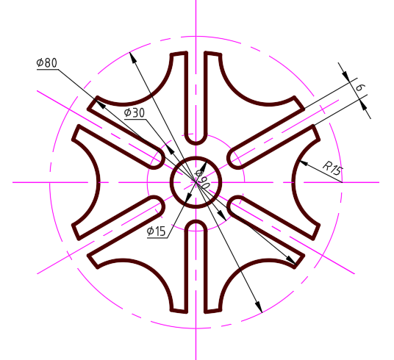

将完成的图形（无需标注尺寸）以TCAD1.dwg为文件名存入考生自己的子目录（文件夹）。

**评分标准：文件名（字母大小写均可）1分；线型正确4分；图形25分。**

二、绘制零件图

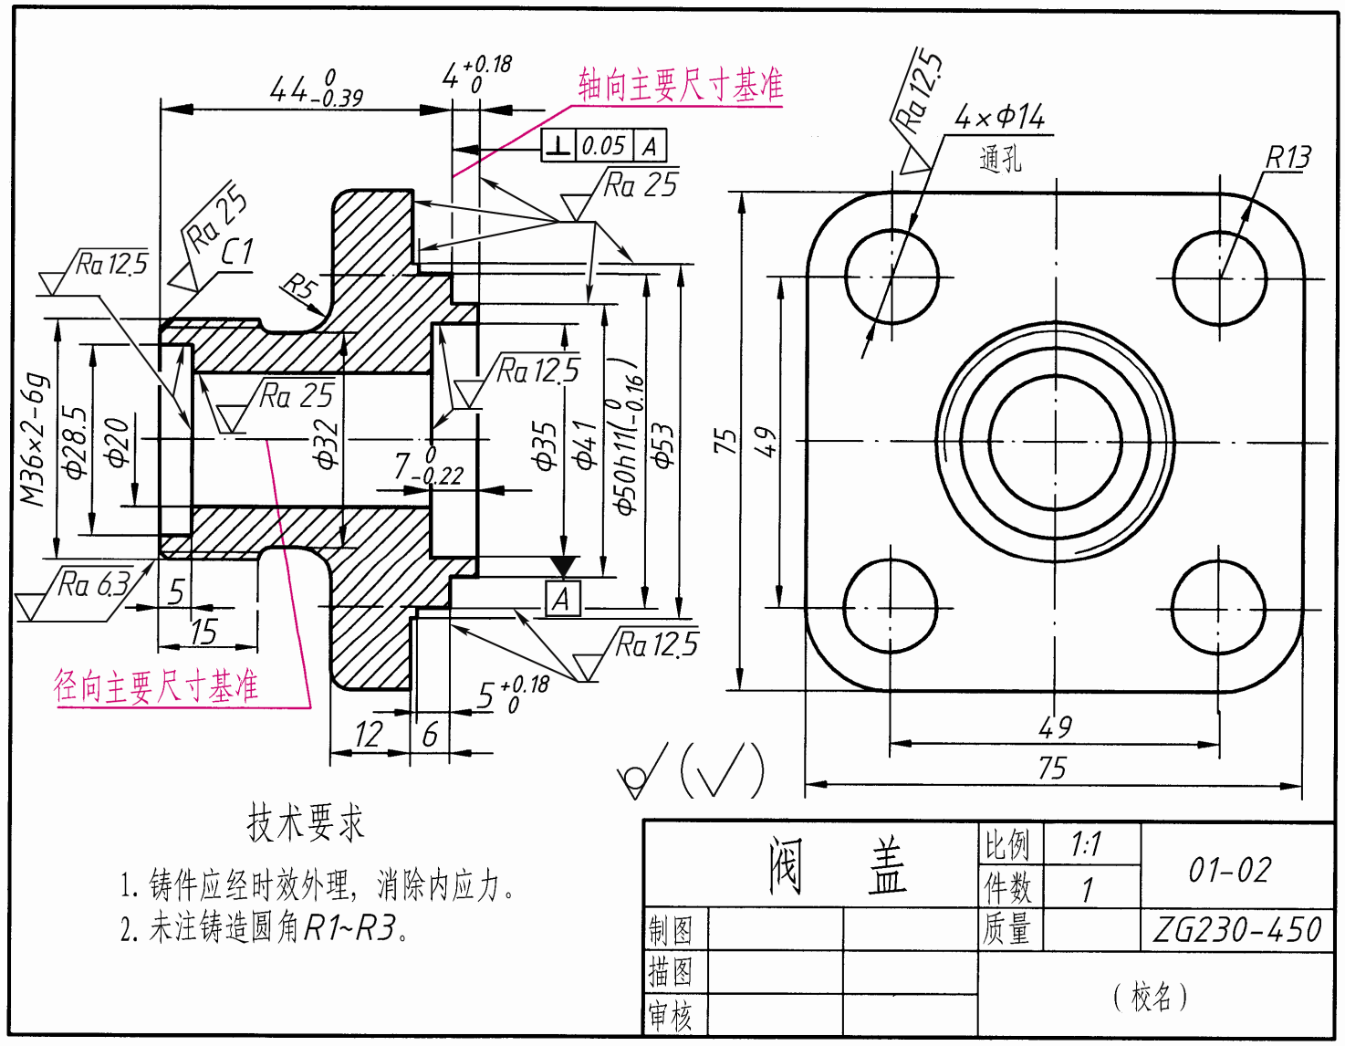

**绘制要求:**

1. 按1 ：1比例绘制如图所示的“阀盖零件图”，并以文件名为“Tcad2.dwg”保存。

2．按表设置图层，作图时各图素按不同用途置于相应图层中。

图层要求

|  |  |  |  |  |
| --- | --- | --- | --- | --- |
| 层名 | 颜色 | 线型 | 线宽 | 用途 |
| 轮廓线 | 默认设置 | Continuous | 0．35毫米 | 绘制可见轮廓线 |
| 中心线 | 洋红色 | Center2 | 默认设置 | 绘制中心线 |
| 标注 | 红色 | Continuous | 默认设置 | 绘制尺寸、粗糙度、基准 |
| 剖面线 | 黄色 | Continuous | 默认设置 | 绘制细线、剖面线 |
| 文本 | 紫色 | Continuous | 默认设置 | 绘制文本 |

3.新建文字样式为“工程字样”用于数字和字母样式，字体用gbeitc.shx，并设置大字体:gbcbig.shx。

新建文字样式为“汉字”，字体为“仿宋”。

1. 尺寸标注要规范化。
2. 表面粗糙度符号和基准做成外部块。

6. 技术要求，字号为5，字体为仿宋体；技术要求内容，字高为3.5，字体为仿宋体。